**REQUERIMENTO N° 1769/2022**

Solicita ao Prefeito Igor Soares, chefe do Poder Executivo, informações e Estudos sobre a possibilidade de criação de sala de podcast e videocast totalmente gratuita, voltada a criação e divulgação de conteúdo por nossos munícipes.

**REQUEIRO** à Mesa, após ouvido o Douto Plenário, na forma regimental vigente, que seja oficializado ao Excelentíssimo Senhor Igor Soares Ebert, Prefeito Municipal, informações e Estudos sobre a possibilidade de criação de uma sala de podcast e videocast totalmente gratuita, voltada a criação e divulgação de conteúdo por nossos munícipes. – Itapevi - SP.

**Justificativa**

Senhor Presidente,

Senhoras Vereadoras,

Senhores Vereadores,

O referido Programa poderá se chamar "ITA CAST" e terá o objetivo de criar salas de podcast e videocast totalmente gratuita para as pessoas cadastradas que residam em nossa cidade. Essas salas poderão contar com toda a infraestrutura de gravação e iluminação para conteúdo de áudio e audiovisual. O espaço poderá contar ainda com equipamentos profissionais e equipe técnica qualificada que irá auxiliar na produção dos conteúdos.

São objetivos do programa "ITA CAST":

I - Estimular o empreendedorismo digital;

II- Democratizar o acesso a sala de podcast;

III- Prestar assessoria técnica para as pessoas que estão utilizando a sala de podcast.

IV - Orientação estratégica para comunicação nas em redes sociais.

Em todas as salas do programa "ITA CAST" seria disponibilizado um técnico de som e

Poderia o Poder Executivo Municipal delimitar a abrangência do programa e o número de seus beneficiários.

Certo do pronto atendimento e costumeira atenção desde já agradeço.

Sala das Sessões Bem-vindo Moreira Nery, 15 de agosto de 2022.

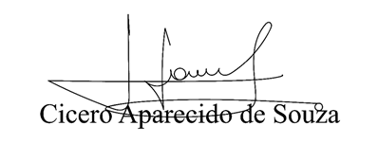

**Vereador Aparecido - **